Ingrés Mínim Vital (IMV): què és i com puc sol·licitar-lo?
L'Ingrés Mínim Vital (IMV) és una prestació dirigida a previndre el risc de pobresa i exclusió social de les persones que viuen soles o estan integrades en una unitat de convivència i no tenen recursos econòmics per a cobrir les seues necessitats bàsiques.

L'Ingrés Mínim Vital (IMV) és una mesura de la Seguretat Social que proporciona un nivell bàsic d'ingressos a aquells en situació de vulnerabilitat econòmica. L'objectiu és assegurar la inclusió social i laboral dels beneficiaris.
L'IMV es va introduir el 2020 per Reial Decret-llei, en un context d'exigència i necessitat a conseqüència de la pandèmia. Al desembre de 2021 es va consolidar en la Llei 19/2021, de 20 de desembre, per la qual s'establix l'Ingrés Mínim Vital.
Segons les estadístiques de l'Institut Nacional de la Seguretat Social de 2024, l'IMV beneficia 2.050.000 persones que conviuen en 674.000 llars.

Qui pot ser beneficiari de l'Ingrés Mínim Vital?
Es pot accedir a l'IMV de manera individual o com a membre d'una unitat de convivència.
Les unitats de convivència les formen un conjunt de persones que residisquen en el mateix domicili i estiguen unides entre si per vincle matrimonial, parella de fet, o vincle de fins a segon grau de consanguinitat, afinitat o adopció. També s'inclou a persones amb les quals es convisca per raons de guarda amb finalitat d'adopció o acolliment familiar permanent. Els membres de les unitats de convivència accediran a l'IMV mitjançant un únic titular que els represente.
A més dels criteris econòmics, detallats més avant, els beneficiaris de l'IMV han de complir uns certs requisits, que varien si se sol·licita de manera individual o com a representant d'una unitat de convivència.
- En general, poden ser beneficiaris individuals de l'IMV les persones d'almenys 23 anys que no formen part d'una unitat de convivència ni estiguen units per matrimoni o parella de fet (llevat que estiguen en procés de separació o divorci). No s'apliquen els requisits d'edat o d'inici de tràmits de separació o divorci a les dones víctimes de violència de gènere o tràfic de persones i explotació sexual. A més, poden ser titulars individuals les persones d'entre 18 i 22 anys que provinguen de centres de protecció de menors o que siguen orfes absoluts, sempre que no formen part d'una unitat de convivència. Hi ha altres condicions més específiques, com ara requisits de residència legal o d'haver viscut de forma independent durant un temps determinat abans de la sol·licitud, que pot consultar en el portal de l'IMV.
- Els titulars de l'IMV que sol·liciten la prestació en nom d'una unitat de convivència han de tindre almenys 23 anys. També ho poden fer els majors d'edat o menors emancipats que tinguen fills o menors al seu càrrec en règim de guarda amb finalitats d'adopció o acolliment familiar permanent. La sol·licitud ha de ser firmada per tots els integrants majors d’edat i la persona sol·licitant representarà la unitat en totes les gestions relacionades amb l'IMV. Com en el supòsit anterior, hi ha altres requisits més concrets que convé consultar abans de fer la sol·licitud.

Quina és la quantia de l'IMV l'any 2025?
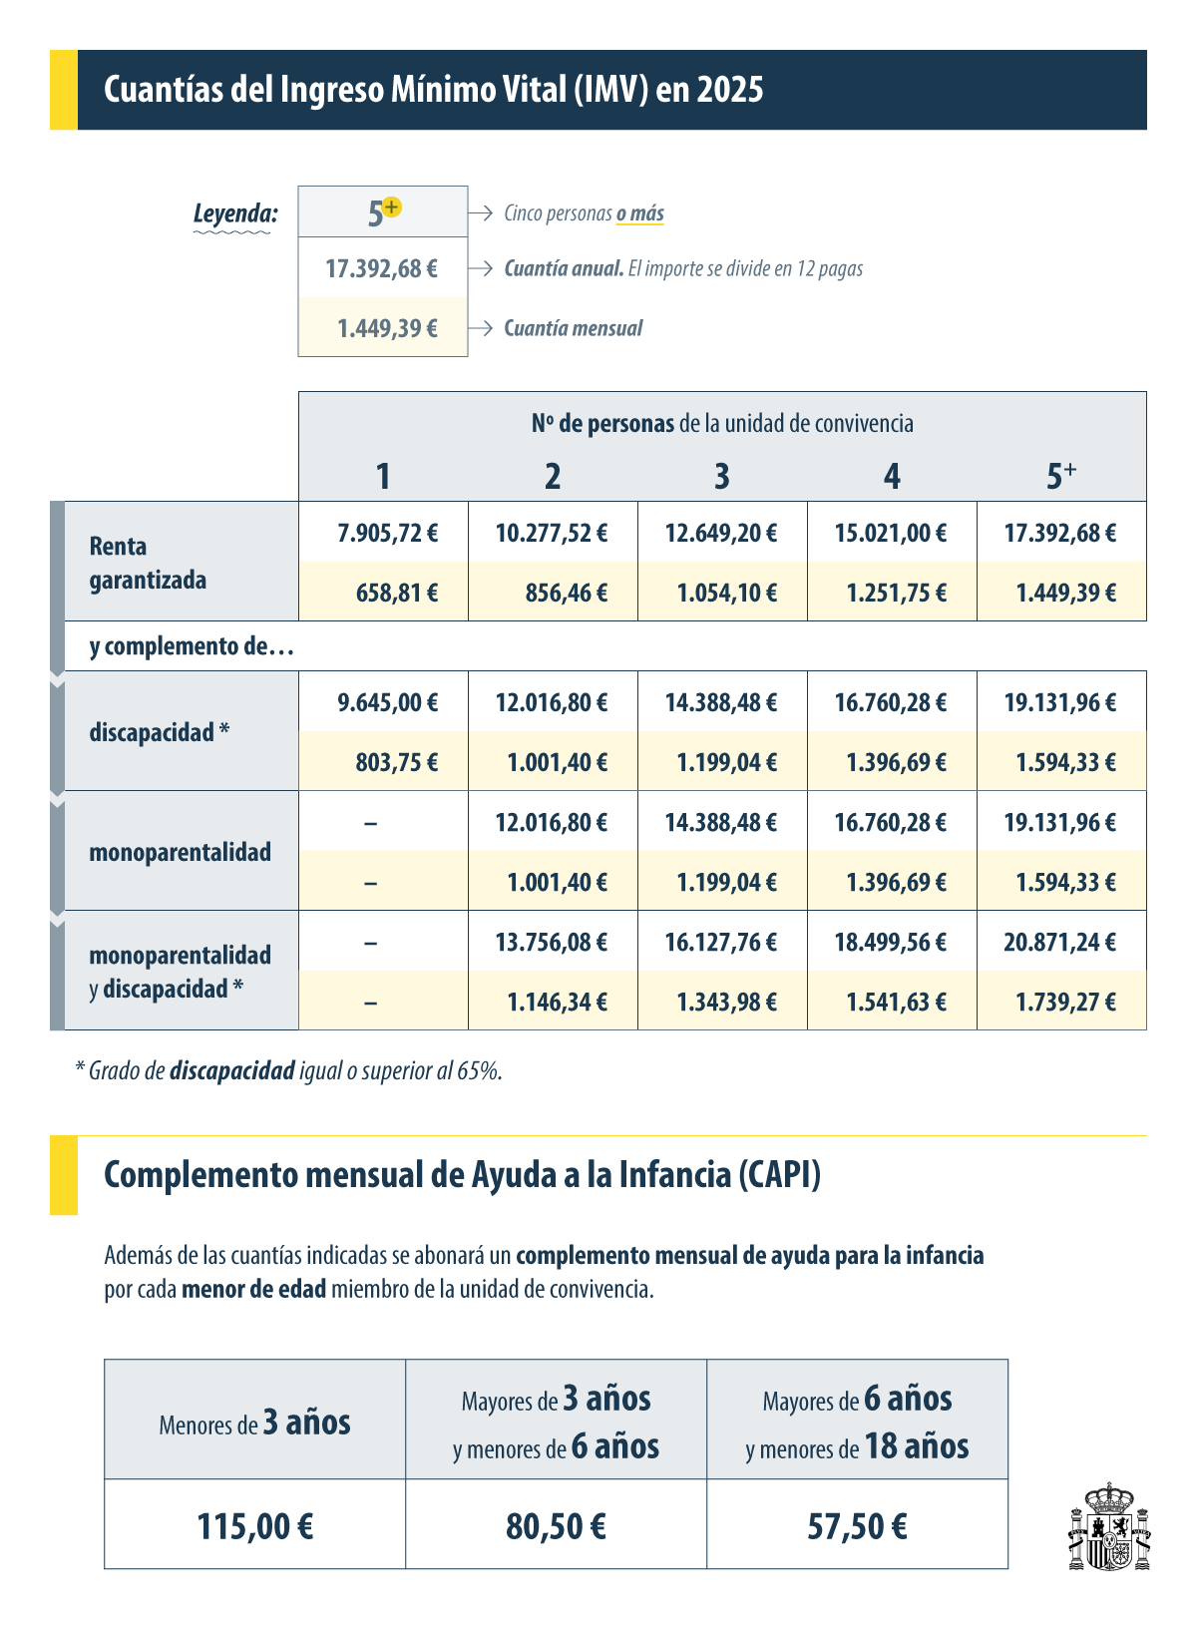La quantia de l'Ingrés Mínim Vital és la diferència entre la renda garantida, fixada per llei, i altres ingressos que els beneficiaris puguen tindre. Per tant, només es pot accedir a l'IMV si estos ingressos són inferiors a la renda garantida, i la quantitat rebuda serà la necessària perquè el beneficiari arribe a este llindar econòmic. En el cas de les unitats de convivència, es consideraran els ingressos de tots els seus membres.
La renda garantida s'establix com una quantitat anual dividida en 12 pagues. El 2025 s'ha incrementat un 9%, quedant el seu càlcul de la següent manera:
- Per a un beneficiari individual, la renda garantida és de 7.905,72 euros a l'any, o 658,81 euros al mes.
- En el cas d'una unitat de convivència, la seua renda garantida s'incrementa en un 30% per cada membre addicional. No obstant això, a partir de 5 membres la quantitat deixa d'augmentar, per la qual cosa la renda garantida de la unitat de convivència no pot superar el 220% d'una renda individual. Per tant, per a una unitat de 5 membres o més, la renda garantida serà de 17.392,68 euros anuals o 1.449,39 euros mensuals.
A més dels límits establits, hi ha dos complements que poden augmentar la quantitat:
- En els casos d'unitat de convivència monoparental, s'afig un 22% d'una renda garantida individual a la quantitat percebuda. Per a ser considerada com a monoparental, la unitat de convivència haurà d'estar constituïda per un sol adult que convisca amb un o més descendents fins al segon grau menors d'edat sobre els quals tinga la guarda i custòdia exclusiva, o que convisca amb un o més menors en règim d'acolliment familiar permanent o guarda amb finalitats d'adopció quan es tracte de l'únic acollidor o guardador. També es consideraran monoparentals les unitats de convivència en les quals, havent-hi dos progenitors, guardadors o acollidors, un es trobe ingressat a la presó o en un centre hospitalari per un període ininterromput igual o superior a un any. De la mateixa manera, podran optar a este complement les unitats amb dos progenitors, guardadors o acollidors quan un d'estos tinga reconegut un grau 3 de dependència, la incapacitat permanent absoluta o la gran invalidesa. Finalment, per al cas d'una dona que haja patit violència de gènere i siga l'única adulta de la unitat, no es requerirà que la guarda i custòdia del menor siga exclusiva, o que esta dona siga l'única acollidora o guardadora en cas d'acolliment familiar permanent o guarda amb finalitats d'adopció.
- Si algun membre de la unitat té un grau de discapacitat reconegut igual o superior al 65%, s'afegirà un altre complement de quantia igual que la del complement per monoparentalitat.
Addicionalment, s'atorgarà un Complement d'Ajuda per a la Infància mensual per cada menor d'edat membre de la unitat de convivència. Este complement es calcula segons l'edat del menor a l'inici de l'any per al qual s'atorgarà l'ajuda: per a menors de 3 anys corresponen 115 euros; per a majors de 3 anys i menors de 6 anys, seran 80,50 euros; i per als que tinguen entre 6 i 18 anys, l'ajuda serà de 57,50 euros. Està ajuda s'estén a famílies que, per renda, no puguen optar a l'IMV, si complixen determinades condicions. Pot obtindre més informació en esta pàgina de la Seguretat Social.

La quantia de l’IMV s’actualitza amb el canvi de les circumstàncies personals?
Sí. El canvi en les circumstàncies personals de la persona titular de l'Ingrés Mínim Vital o d'algun membre de la unitat de convivència pot resultar en la modificació de la quantia de la prestació. La modificació pot fer-se al llarg de l'any, i tindrà efectes a partir del primer dia del mes següent al del fet que va causar esta modificació.
En tot cas, la quantia de la prestació s'actualitzarà automàticament l'1 de gener de cada any, prenent com a referència els ingressos anuals reals de l'any anterior i realitzant els ajustos corresponents.

Com sol·licitar l'Ingrés Mínim Vital?
Pot fer-ho de les següents maneres:
- Per internet, amb certificat electrònic o Cl@ve, a través de la Seu Electrònica de la Seguretat Social.
- Per internet, sense certificat electrònic o sistema cl@ve, mitjançant el formulari especialment habilitat per la Seguretat Social. Tinga en compte que se li demanarà documentació per a verificar la seua identitat, incloent-hi una fotografia i una adreça de correu electrònic.
- Presencialment en els Centres d'Atenció i Informació (CAISS) de la Seguretat Social.
Durant el procés de sol·licitud se li requeriran diversos documents que acrediten aspectes com ara la identitat, residència, situació familiar o econòmica. Pot obtindre més informació sobre els mitjans d'acreditació d'estos requisits en la secció corresponent del portal de la Seguretat Social.

Nou telèfon per a consultes
Des del 4 de novembre de 2024 està disponible el telèfon curt 020 per a informar-se sobre l'Ingrés Mínim Vital. Esta línia d'atenció gratuïta se suma al número actual d'informació 900 20 22 22, que seguirà en funcionament. La nova línia oferirà informació i assessorament personalitzat sobre requisits, sol·licituds, documentació, procediment i tràmits necessaris per a accedir a la prestació.

